Как встречали Новый год

знаменитые русские писатели
Встреча Нового года. Брызги шампанского, праздничные телепередачи, яркая ёлка, накрытый новогодний стол… Именно так выглядит современный праздник. А в XIX веке в это время в богатых и знатных семьях устраивали званые обеды, пышные балы и маскарады. По правилам этикета делать новогодние визиты можно было на протяжении всего января, но наиболее учтивым считалось навестить гостей первого числа. Шикарные праздники проводили и в дорогих ресторанах. В эти времена жили люди, навсегда вошедшие в нашу историю, как великие мастера слова. Как же они встречали Новый год?
Федор Михайлович Достоевский
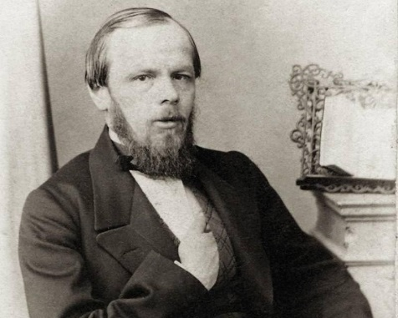 | Знаменитый русский классик хоть и был игроком и кутилой, но Новый год предпочитал отмечать по старинке с родней. Вот как описывает младший брат писателя Андрей Достоевский в своих воспоминаниях 31 декабря 1864 года, проведенное в семье их сестры Александры Достоевской-Голеновской: «На другой день было 31 декабря. Мы были у Голеновских и утром, были и вечером, где встречали Новый год… Брат Федор был в отличнейшем расположении духа, равно как и все присутствующие, и мы возвратились домой далеко за полночь, как и подобало при встрече Нового года».

Александр Сергеевич Пушкин
Великий русский поэт часто отмечал новогодний праздник в кругу друзей, среди веселой кутерьмы и массовых игрищ. Но после женитьбы развлечения уже не доставляли ему прежнего удовольствия. Например, 1831 год Пушкин встретил у Нащокина с цыганами, о чем писал своей жене: «Здесь мне скучно... С утра до вечера у него разные народы: игроки, отставные гусары, студенты, стряпчие, цыганы, шпионы, особенно заимодавцы. Вчера Нащокин задал нам цыганский вечер; я так от этого отвык, что от крику гостей и пенья цыганок до сих пор голова болит. Тоска, мой ангел... ». Мемуарист Александр Тургенев в своих записях с грустью и болью вспоминал последний новогодний банкет поэта. 1837 год Александр Сергеевич встречал в тоске по умершей матери и в волнении из-за слухов о связи Дантеса со своей женой. И главным его желанием стало прожить следующий год счастливее предыдущего. Но, к сожалению, загаданное не сбылось. Меньше чем через месяц Пушкина не стало. | 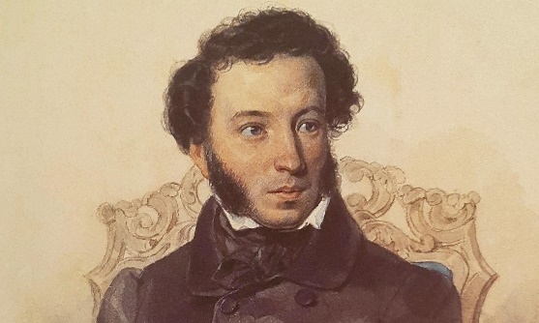

Антон Павлович Чехов
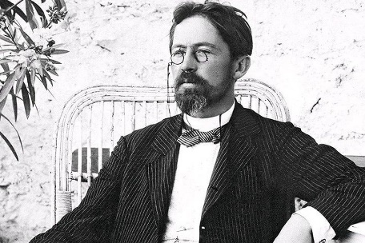 | Новый год писатель не жаловал. Он уклонялся от визитов, как мог, зато исправно слал поздравительные письма и открытки. «Радоваться такой чепухе, как Новый год, по моему мнению, нелепо и недостойно человеческого разума. Новый год такая же дрянь, как и старый, с тою только разницею, что старый год был плох, а новый всегда бывает хуже…», – в своей манере жалуется писатель в одном из святочных рассказов. И только в письме брату Михаилу Антон Павлович, наконец, признался, что просто не очень-то верит «в Новый год и в его особенности».
Лев Николаевич Толстой
В большом семействе писателя было принято отмечать Новый год по-родному, дружно и тепло. Приезжали родственники, ходили друг к другу в гости, разговаривали. Утром 1 января 1898 года Софья Андреевна написала в дневнике: «Очень было приятно, дружно, тихо и хорошо. Мы пили русское донское шампанское, Лев Николаевич — чай с миндальным молоком». В конце 1898 года Софья Андреевна сделала запись о том, как водила внуков в гости. Там стояла наряженная елка, привезенная ею же из Москвы. Песни, пляски, ряженые, театральные представления, в дом пускают всех — «веселись, кто хочет». «Гостеприимно, беспорядочно, добродушно и широко живут, но я бы так не смогла», — отметила жена Толстого. Очевидно, в их доме праздник был более тихим, но не менее светлым. | 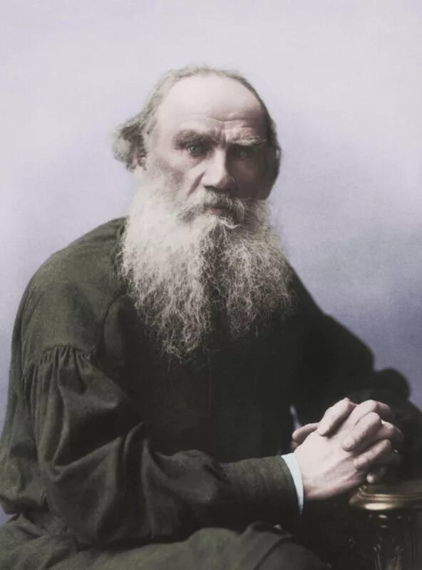

Михаил Афанасьевич Булгаков
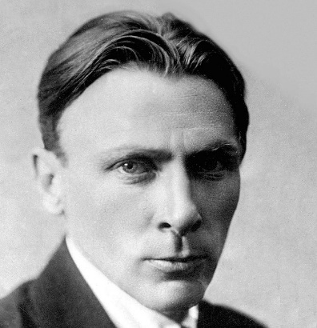 | Вот кто умел по-настоящему радоваться празднику, так это Михаил Афанасьевич. Несмотря на все жизненные тяготы, в доме Булгаковых накануне Нового года всегда было весело, о чем свидетельствуют записи в дневнике его жены Елены. Супруги раскладывали под елкой подарки, выключали электричество и зажигали свечи на елке. Под звуки марша, который служил сигналом, что все готово, в комнату забегали дети и радостно рассматривали дары. Следующим в программе был спектакль, написанный Михаилом Афанасьевичем. Писатель заботливо наносил жене грим с помощью помады, пудры и пробки. Не брезговал такой «косметикой» и сам Булгаков. Более того, для одной из ролей Михаил предстал в весьма экзотическом наряде: «надел трусы, сверху Сергеево пальто (Сергей — сын Елены), которое ему едва до пояса доходило, и матроску на голову». После разыгранных сценок был рождественский ужин: пельмени и сладости. А еще в семье Булгаковых была интересная традиция: разбивать чашки с надписью уходящего года, специально для этого приобретенные и надписанные. Видимо, на счастье.

